Kommunal- og distriktsdepartementet
Prop. 119 S
(2022–2023)
Proposisjon til Stortinget (forslag til stortingsvedtak)
Endringar i statsbudsjettet 2023 under Finansdepartementet og Kommunal- og distriktsdepartementet (Lønsregulering for arbeidstakarar i det statlege tariffområdet 2023 m.m.)
Kommunal- og distriktsdepartementet
Prop. 119 S
(2022–2023)
Proposisjon til Stortinget (forslag til stortingsvedtak)
Endringar i statsbudsjettet 2023 under Finansdepartementet og Kommunal- og distriktsdepartementet (Lønsregulering for arbeidstakarar i det statlege tariffområdet 2023 m.m.)
Tilråding frå Kommunal- og distriktsdepartementet 26. mai 2023,
godkjend i statsråd same dagen.
(Regjeringa Støre)

Innleiing
Kommunal- og distriktsdepartementet legg med dette fram følgjande saker under kap. 2315 Lønsregulering for arbeidstakarar i det statlege tariffområdet og kap. 502 Tariffavtalte avsetjingar.
1. Lønsregulering frå 1. mai 2023 for arbeidstakarar i det statlege tariffområdet m.m.
2. Endringar i statsbudsjettet for 2023.

Lønsregulering for arbeidstakarar i det statlege tariffområdet med verknad frå 1. mai 2023 m.m.

Lønsforhandlingane m.m. per 1. mai 2023
Forhandlingane
Hovudtariffavtalane i staten for perioden 1. mai 2022 til 30. april 2024 mellom staten ved Kommunal- og distriktsdepartementet og hovudsamanslutningane Akademikerne, LO Stat, Unio og YS Stat, har ei reguleringsføresegn for andre avtaleår. Stortinget gav sitt samtykke ved behandlinga av Innst. 466 S (2021–2022), jf. Prop. 128 S (2021–2022).
Forhandlingane blei innleia 27. april 2023. I møtet la organisasjonane og staten fram krava sine, og grunngav desse. Partane sin rapport frå Statistisk berekningsutval blei delt ut.
Forhandlingane held fram til 28. april 2023 då høvesvis Akademikerne, LO Stat og YS Stat aksepterte kravet/tilbodet frå staten. Unio aksepterte kravet/tilbodet frå staten 29. april 2023.
Endringane i avtalane med Akademikerne og Unio følgjer høvesvis som vedlegg 1 og 2. Endringane i avtalane med LO Stat og YS Stat følgjer av vedlegg 3.
Den økonomiske ramma
Lønsoppgjera i Noreg er baserte på den såkalla frontfagmodellen. Det betyr at konkurranseutsett industri forhandlar først. NHO utarbeider deretter, i forståing med LO, eit anslag for lønsveksten samla i NHO-området. Dette anslaget dannar ei norm for lønsveksten i forhandlingsområda som følgjer etter. I årets lønsoppgjer har NHO anslått årslønsveksten til 5,2 prosent for industrien samla. Den avtalte økonomiske ramma for oppgjeret i staten er på linje med dette anslaget. Samla bruttoutgifter ved lønsreguleringa for arbeidstakarar i det statlege tariffområdet per 1. mai 2023, er for tidsrommet 1. mai – 31. desember 2023 rekna ut til 5 552 mill. kroner.
Forhandlingsstadar
Med heimel i hovudtariffavtalane avgjer staten, etter drøftingar med hovudsamanslutningane, kvar lokale forhandlingar i departementsområda skal førast. Forhandlingsstadane for tariffperioden 2022–2024 er drøfta og fastsett med verknad frå 1. mai 2023. Forhandlingsstadane er dei same i alle avtalane.

Nærare om avtalane med Akademikerne og Unio og avtalane med LO Stat og YS Stat
Økonomisk profil i avtalane med Akademikerne og Unio
I avtalane med Akademikerne og Unio er alle tarifftillegga avsett til lokale forhandlingar. Med verknad frå 1. mai 2023 skal det førast lokale forhandlingar innanfor ei økonomisk ramme på 5,3 prosent per dato av lønsmassen. Forhandlingane skal vere gjennomførte innan utgangen av 31. oktober 2023.
Økonomisk profil i avtalane med LO Stat og YS Stat
Med verknad frå 1. mai 2023 er det gitt eit tillegg på 31 000 kroner i hovudlønstabellen. Dette sikrar ein lav- og likelønsprofil.
Med verknad frå og med 1. mai 2023 skal det førast lokale forhandlingar innanfor ei økonomisk ramme på 0,85 prosent per dato av lønsmassen. Forhandlingane skal vere gjennomførte innan utgangen av 31. oktober 2023.
Anna
Under behandlinga i Stortinget av hovudtariffoppgjeret 2022 (Innst. 466 S (2021–2022) til Prop. 128 S (2021–2022)), bad Stortinget regjeringa om å setje ned eit lønsutval som ser på lønssystemet i staten og legg fram sine anbefalingar i god tid før hovudforhandlingane i 2024 begynner. Kommunal- og distriktsdepartementet har lenge arbeidd for at alle partane deltek i eit lønsutval. Det har ikkje vore mogleg å få til einigheit om eit felles mandat for dette arbeidet. Stortinget bad i tillegg regjeringa om å starte eit arbeid for å oppnå likelydande hovudtariffavtalar til hovudtariffoppgjeret 2024. Kommunal- og distriktsdepartementet arbeider for at partane kan kome fram til einigheit om likelydande hovudtariffavtalar i hovudtariffoppgjeret i 2024. Allereie i forhandlingane i fjor, vart det gjort tiltak som gjorde at avtalane nærma seg kvarandre.

Lønsregulering m.m. for dei embetsmenn og statstilsette som ikkje blir dekte av hovudtariffavtalane
Kommunal- og distriktsdepartementet føreset at lønsreguleringa frå 1. mai 2023 m.m. blir gjort gjeldande for alle embetsmenn og statstilsette, også dei som ikkje blir dekte av hovudtariffavtalane.
I staten er det tariffavtalar med ulik ordlyd. Dei felles føresegnene er like i avtalane, men dei er ulike når det gjeld føresegnene om fordelinga av løn. Det eine avtaleområdet er avtalane som gjeld for Akademikerne og Unio, og det andre avtaleområdet er avtalane som gjeld for LO Stat og YS Stat. Staten må derfor ta stilling til kva for avtaleområde som skal praktiserast overfor arbeidstakarar som ikkje er medlem av organisasjonar med forhandlingsrett og som derfor ikkje direkte blir omfatta av dei avtalane som er inngått.
Kommunal- og distriktsdepartementet har i lang tid sett på ordninga med dei uorganiserte, i nær dialog med hovudsamanslutningane. Det har ikkje vore mogleg å finne fram til ein ny modell som alle hovudsamanslutningane sluttar seg til.
Stortinget vedtok i 2022 at det avtaleområdet som dekkjer flest årsverk i den einskilde verksemda, skulle praktiserast overfor arbeidstakarar som ikkje er medlem av organisasjonar med forhandlingsrett. Kommunal- og distriktsdepartementet tilrår ei slik løysing også for tariffoppgjeret i 2023.
Departementet vil følgje med på praktiseringa og utslaga av ein slik modell. Dei uorganiserte skal med bakgrunn i lønspolitikken til dei einskilde verksemdene, sikrast lønsutvikling på lik linje med dei organiserte arbeidstakarane, og det er arbeidsgjevar sitt ansvar å ta vare på dei uorganiserte.
Embetsmenn og statstilsette i stillingar som er tekne ut av hovudtariffavtalane, får løns- og arbeidsvilkår administrativt fastsett i kontrakt.

Endringar på statsbudsjettet for 2023
Kap. 2315 (Nytt) Lønsregulering for arbeidstakarar i det statlege tariffområdet
Post 01 (Ny) Driftsutgifter
Samla bruttoutgifter ved lønsreguleringa for arbeidstakarar i det statlege tariffområdet per 1. mai 2023, er for perioden 1. mai – 31. desember 2023 rekna ut til 5 552 mill. kroner. Løyvingsoverslaget byggjer på lønsmassen i det statlege tariffområdet per 1. oktober 2022.
Overslaget omfattar alle tilsette som får si løn fastsett etter hovudtariffavtalane i staten. Meirutgifter som følgje av auka satsar for overtid og arbeidsgjevaravgift er medrekna. Vidare er meirutgifter til pensjonspremiebetaling medrekna.
Meirutgifter i samband med lønsreguleringane for forvaltingsorgan med særskilde fullmakter og forvaltingsbedrifter, blir dekte innanfor budsjetta til verksemdene.
Verksemder med arbeidstakarar som får løn administrativt fastsett i kontrakt, må sjølve dekkje meirutgiftene av lønsregulering innanfor eksisterande budsjett.
Etter fråtrekk av det ovanfor nemnde, er meirutgiftene rekna til 4 164 mill. kroner. Etter vanleg praksis blir slike meirutgifter dekte ved at det blir ført opp løyving under kap. 2315 Lønsregulering for arbeidstakarar i det statlege tariffområdet, post 01 Driftsutgifter, som Finansdepartementet blir gitt fullmakt til å fordele, jf. forslag til romartalsvedtak.
Kap. 502 Tariffavtalte avsetjingar m.m.
Post 71 Opplæring og utvikling av tillitsvalde
Departementet foreslår at tilskotet blir auka med 11,2 mill. kroner. Summen er rekna ut med bakgrunn i talet på årsverk og lønsmasse i statleg tariffområde per 1. oktober 2022.
Kap. 2309 Tilfeldige utgifter
Post 01 Driftsutgifter
Det er avsett midlar til dekning av meirutgiftene ved lønsregulering for arbeidstakarar i det statlege tariffområdet m.m. Løyvinga under kap. 2309 Tilfeldige utgifter vil bli redusert i samband med proposisjonen om ny saldering av statsbudsjettet 2023 til hausten.
Kommunal- og distriktsdepartementet
tilrår:
At Dykkar Majestet godkjenner og skriv under eit framlagt forslag til proposisjon til Stortinget om endringar i statsbudsjettet 2023 under Finansdepartementet og Kommunal- og distriktsdepartementet (Lønsregulering for arbeidstakarar i det statlege tariffområdet 2023 m.m.).
Vi HARALD, Noregs Konge,
stadfester:
Stortinget blir bedt om å gjere vedtak om endringar i statsbudsjettet 2023 under Finansdepartementet og Kommunal- og distriktsdepartementet (Lønsregulering for arbeidstakarar i det statlege tariffområdet 2023 m.m.) i samsvar med eit vedlagt forslag.
Forslag
til vedtak om endringar i statsbudsjettet 2023 under Finansdepartementet og Kommunal- og distriktsdepartementet (Lønsregulering for arbeidstakarar i det statlege tariffområdet 2023 m.m.)
I
I statsbudsjettet for 2023 blir det gjort følgjande endringar:
04N1tx2
Kap. | Post | Formål | Kroner
2315 |  | Lønsregulering for arbeidstakarar i det statlege tariffområdet
(Ny) | 01 | Driftsutgifter, blir løyvd med | 4 164 000 000
502 | 71 | Tariffavtalte avsetjingar m.m.  Opplæring og utvikling av tillitsvalde, blir auka med | 11 200 000
 |  | frå kr 221 900 000 til kr 233 100 000
II
Stortinget samtykker i at det med verknad frå 1. mai 2023 blir gjort regulering av lønene m.m. for arbeidstakarar i det statlege tariffområdet som er medlemar av Akademikerne og Unio i samsvar med protokollen 28. april 2023 mellom staten og Akademikerne og protokollen 29. april 2023 mellom staten og Unio, jf. vedlegg 1 og 2.
III
Stortinget samtykker i at det med verknad frå 1. mai 2023 blir gjort regulering av lønene m.m. for arbeidstakarar i det statlege tariffområdet som er medlemar av LO Stat og YS Stat i samsvar med protokollen 28. april 2023 mellom staten og LO Stat og YS Stat, jf. vedlegg 3.
IV
For embetsmenn og statstilsette som ikkje er medlem av organisasjonar som nemnde i romartal II og III, og derfor ikkje får sine løns- og arbeidsvilkår fastsette i hovudtariffavtale, skal det bli gjort regulering av lønene i samsvar med det avtaleområdet (romartal II eller III) som dekkjer flest årsverk i den einskilde verksemda. Embetsmenn og statstilsette som er tekne ut av hovudtariffavtalane, får sine løns- og arbeidsvilkår fastsette administrativt i eigen kontrakt.
V
Stortinget samtykker i at Finansdepartementet får fullmakt til å fordele løyvinga under kap. 2315 Lønsregulering for arbeidstakarar i det statlege tariffområdet, post 01 Driftsutgifter, på dei postane på statsbudsjettet som har lønsløyving.

[Vedlegg resett]

Akademikerne
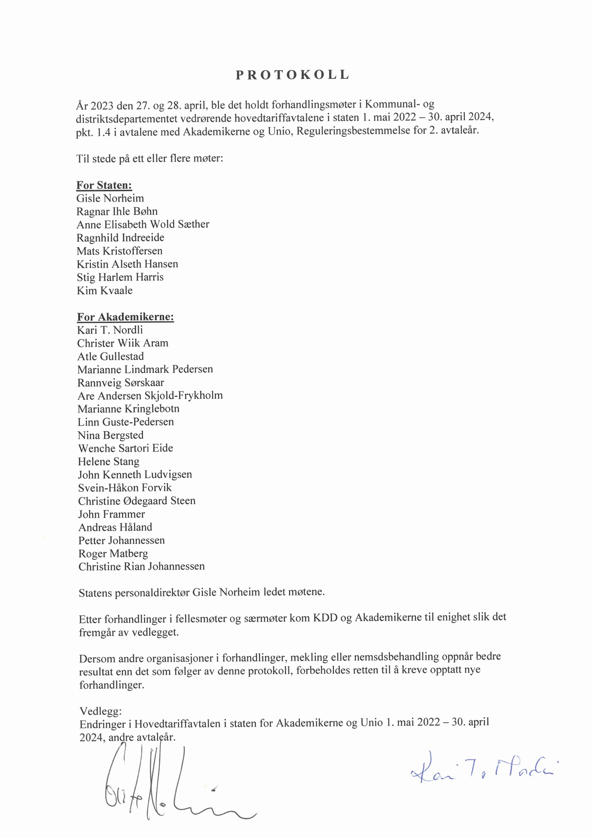

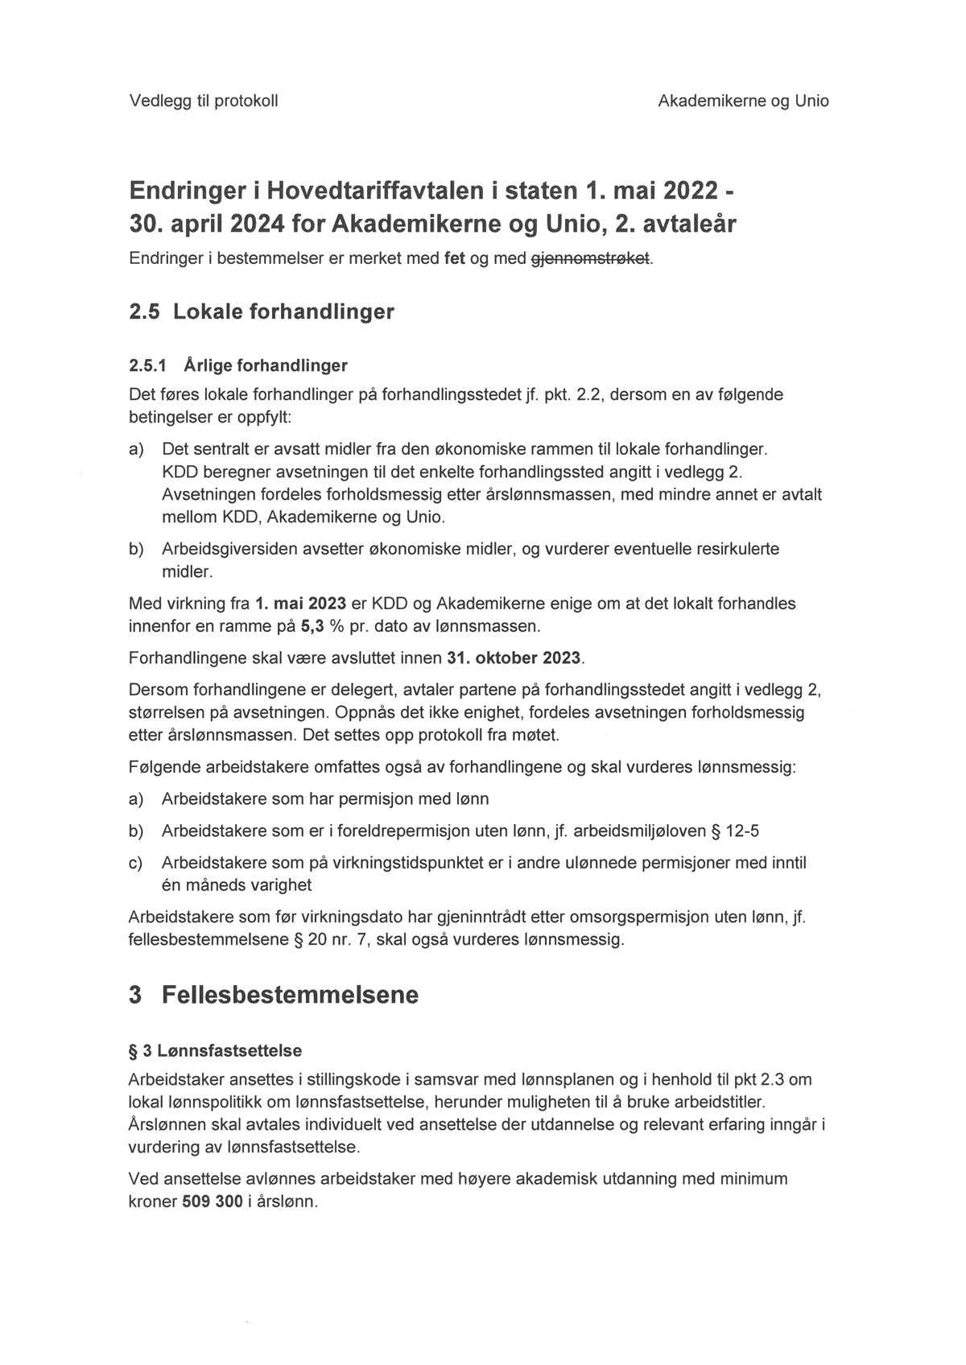

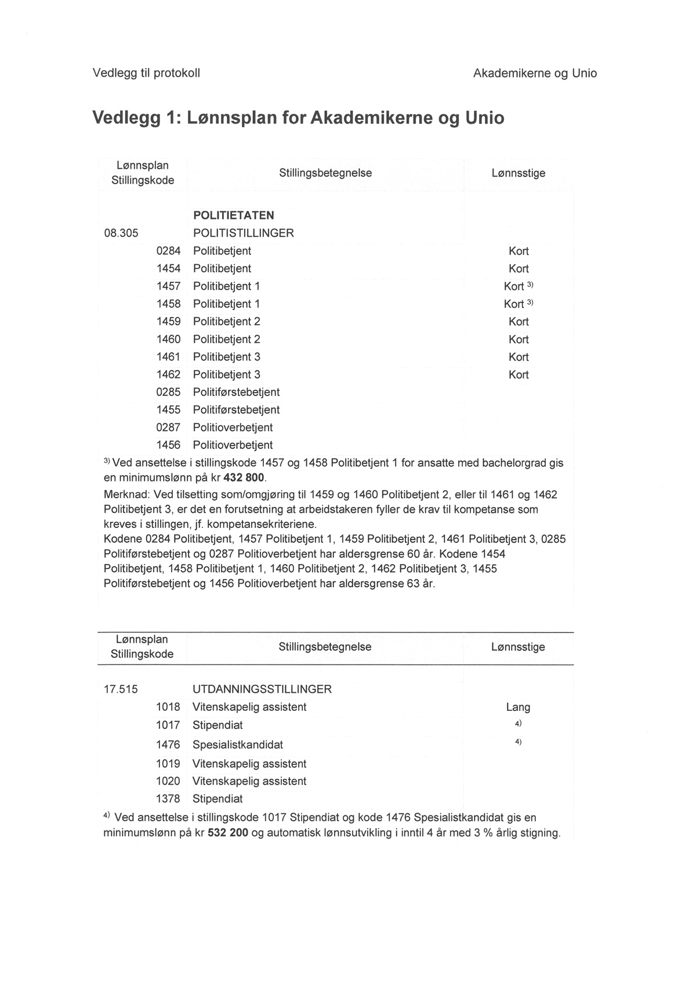

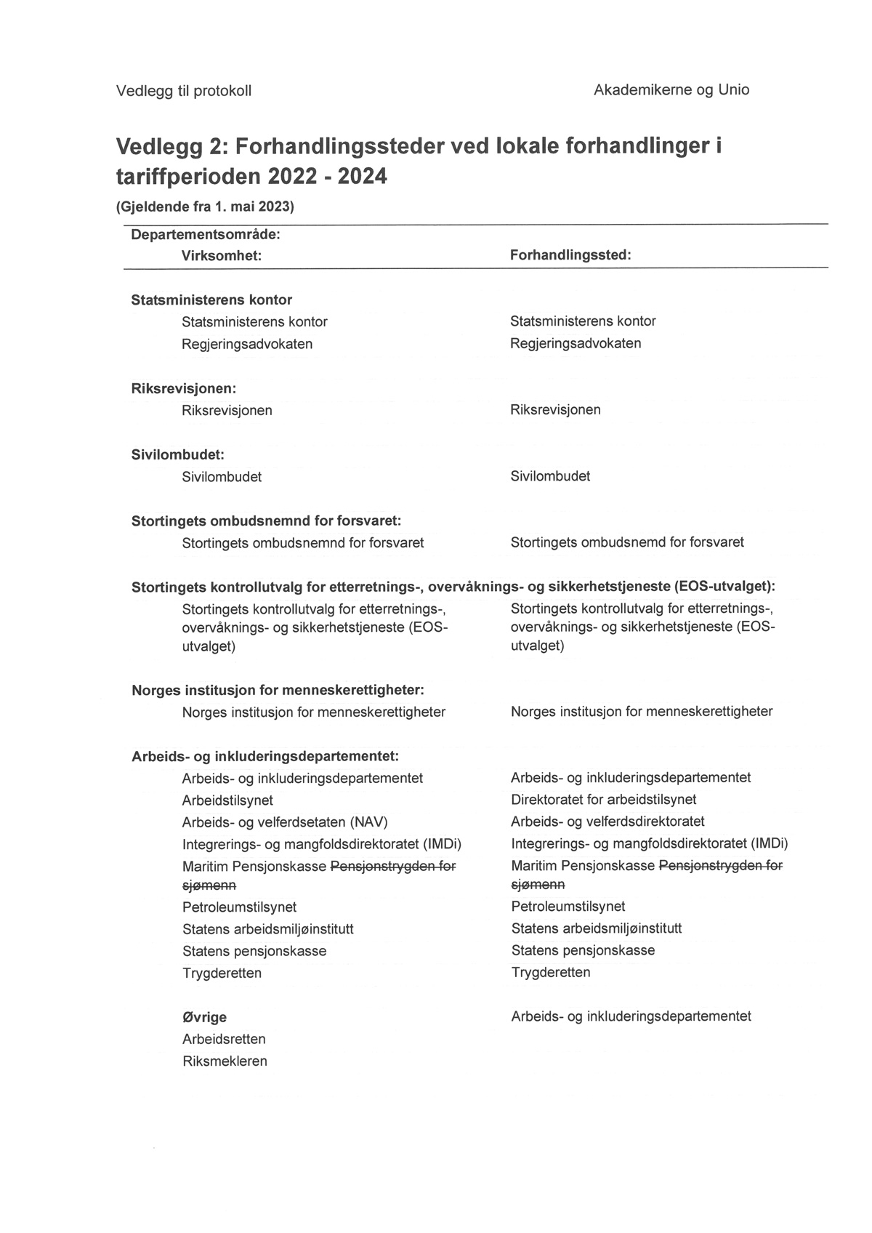

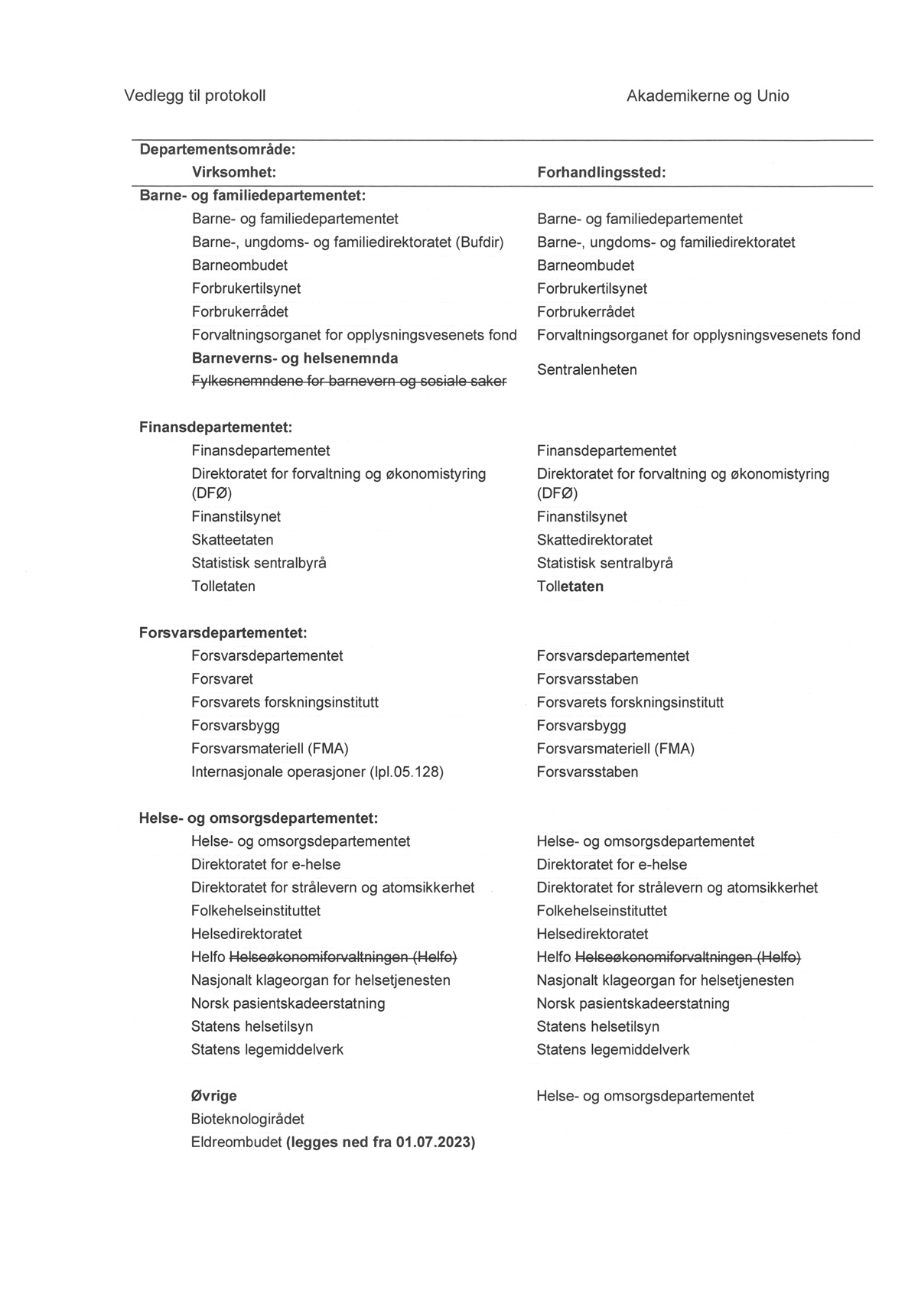

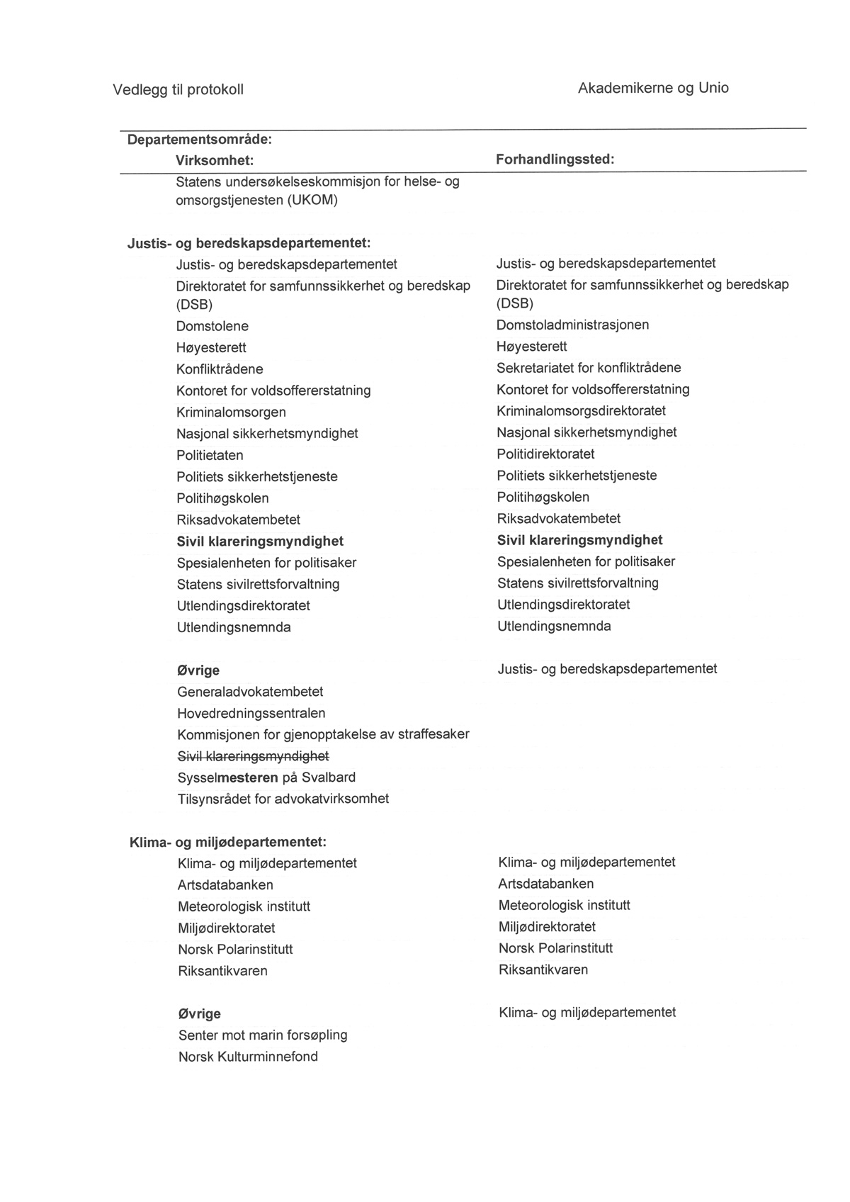

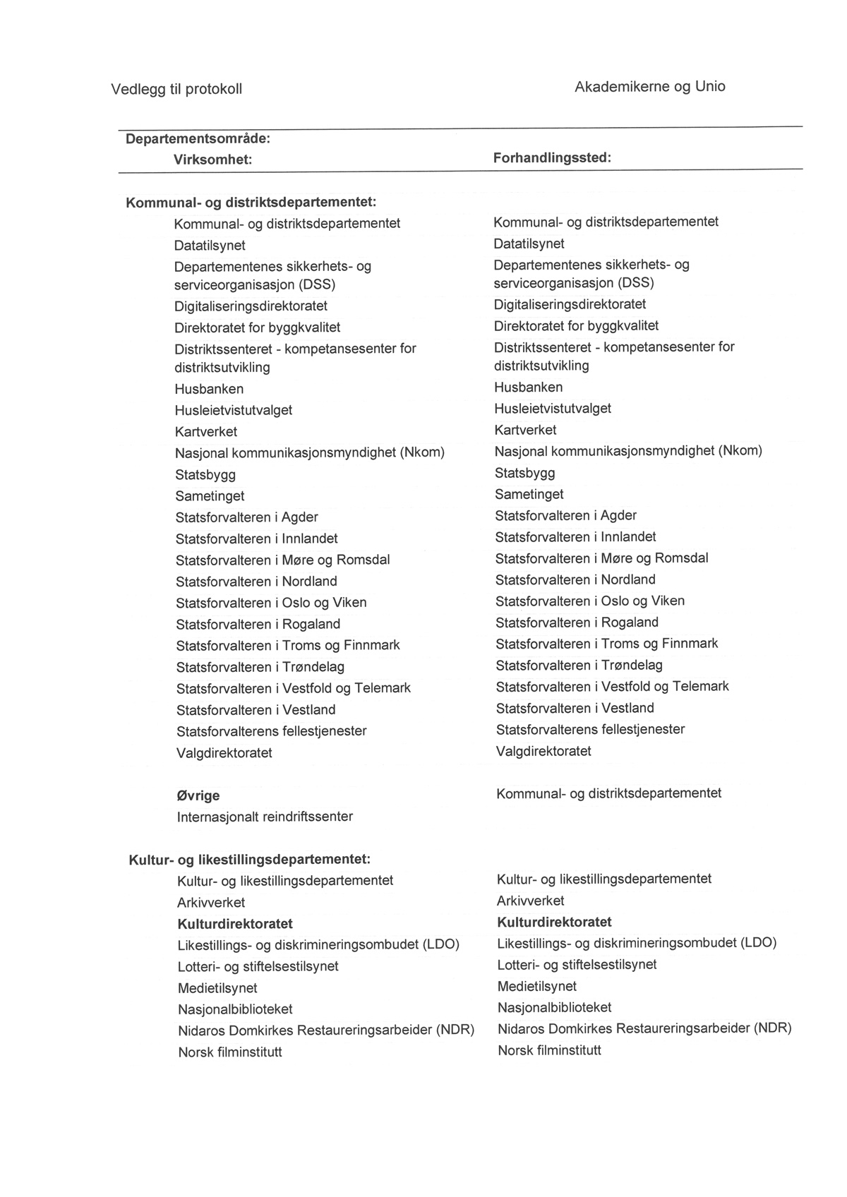

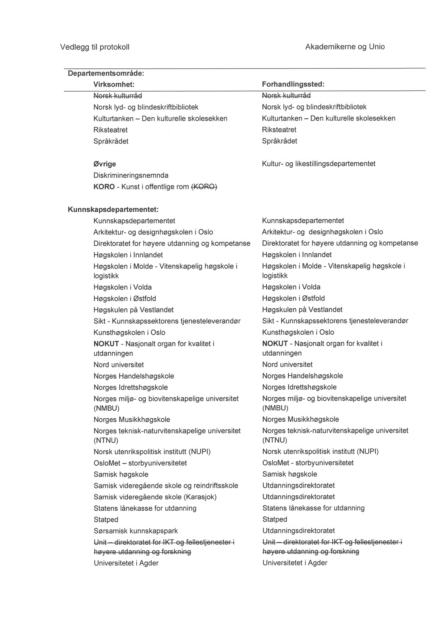

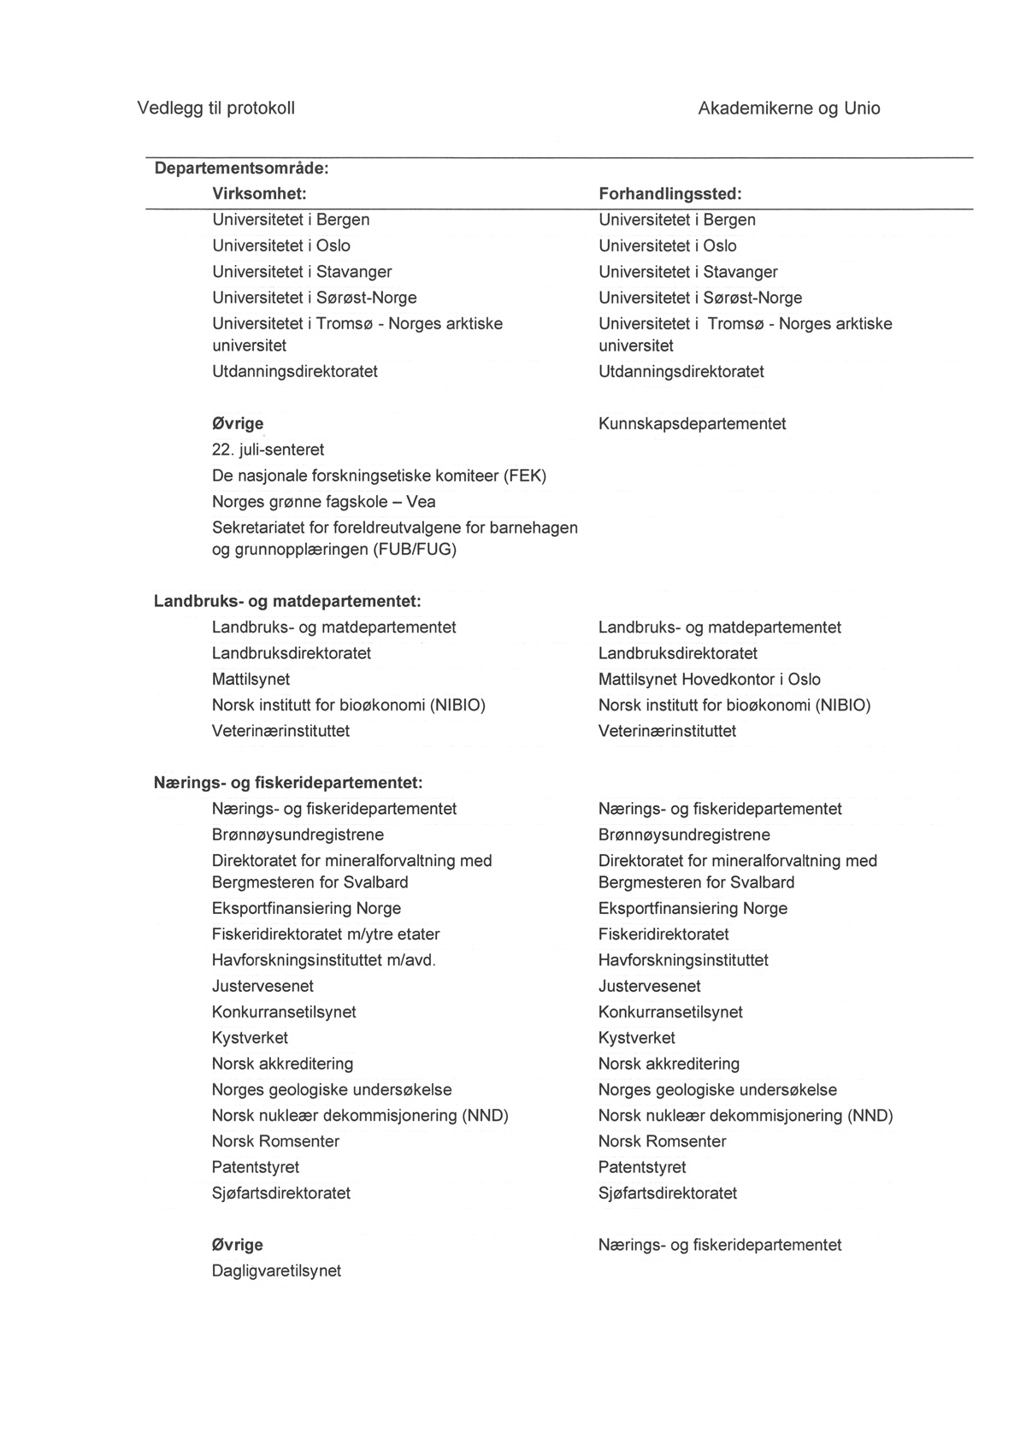

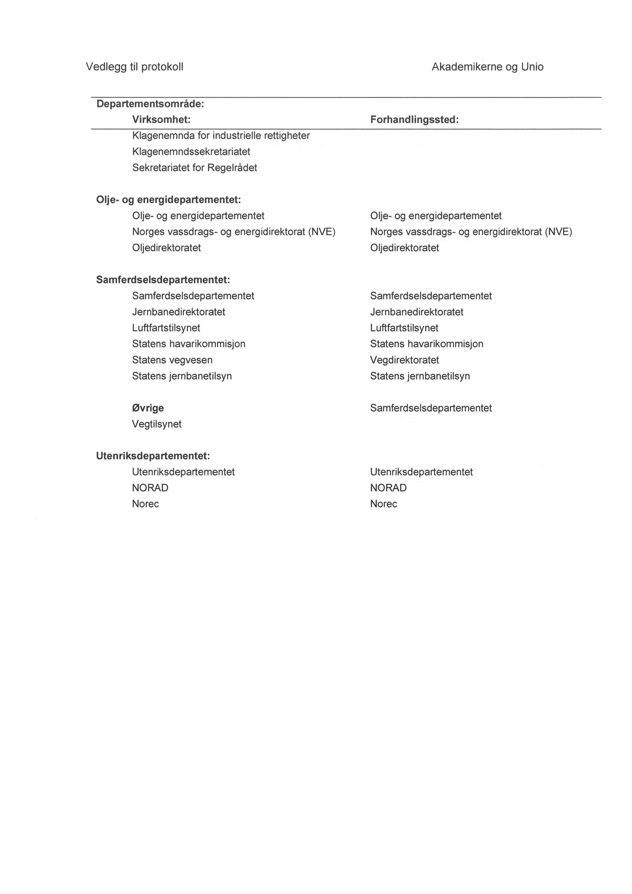

Unio
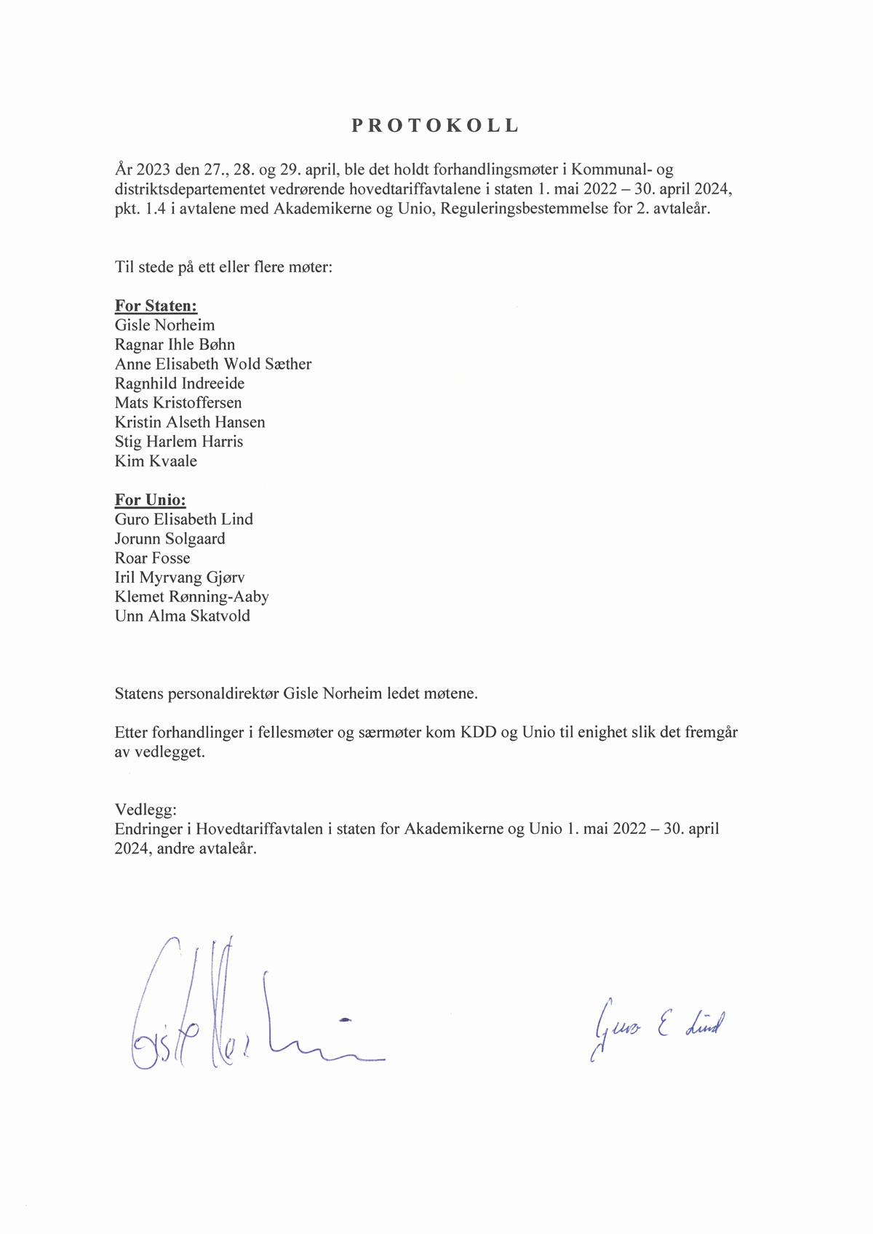

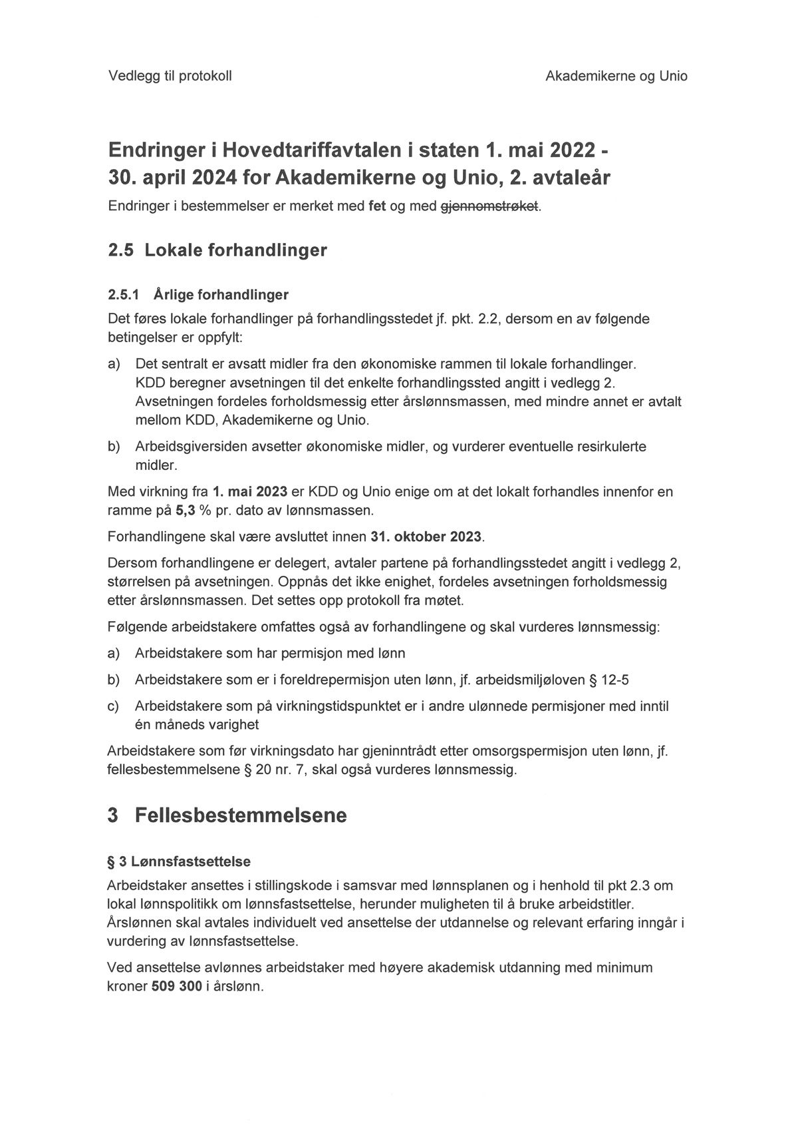

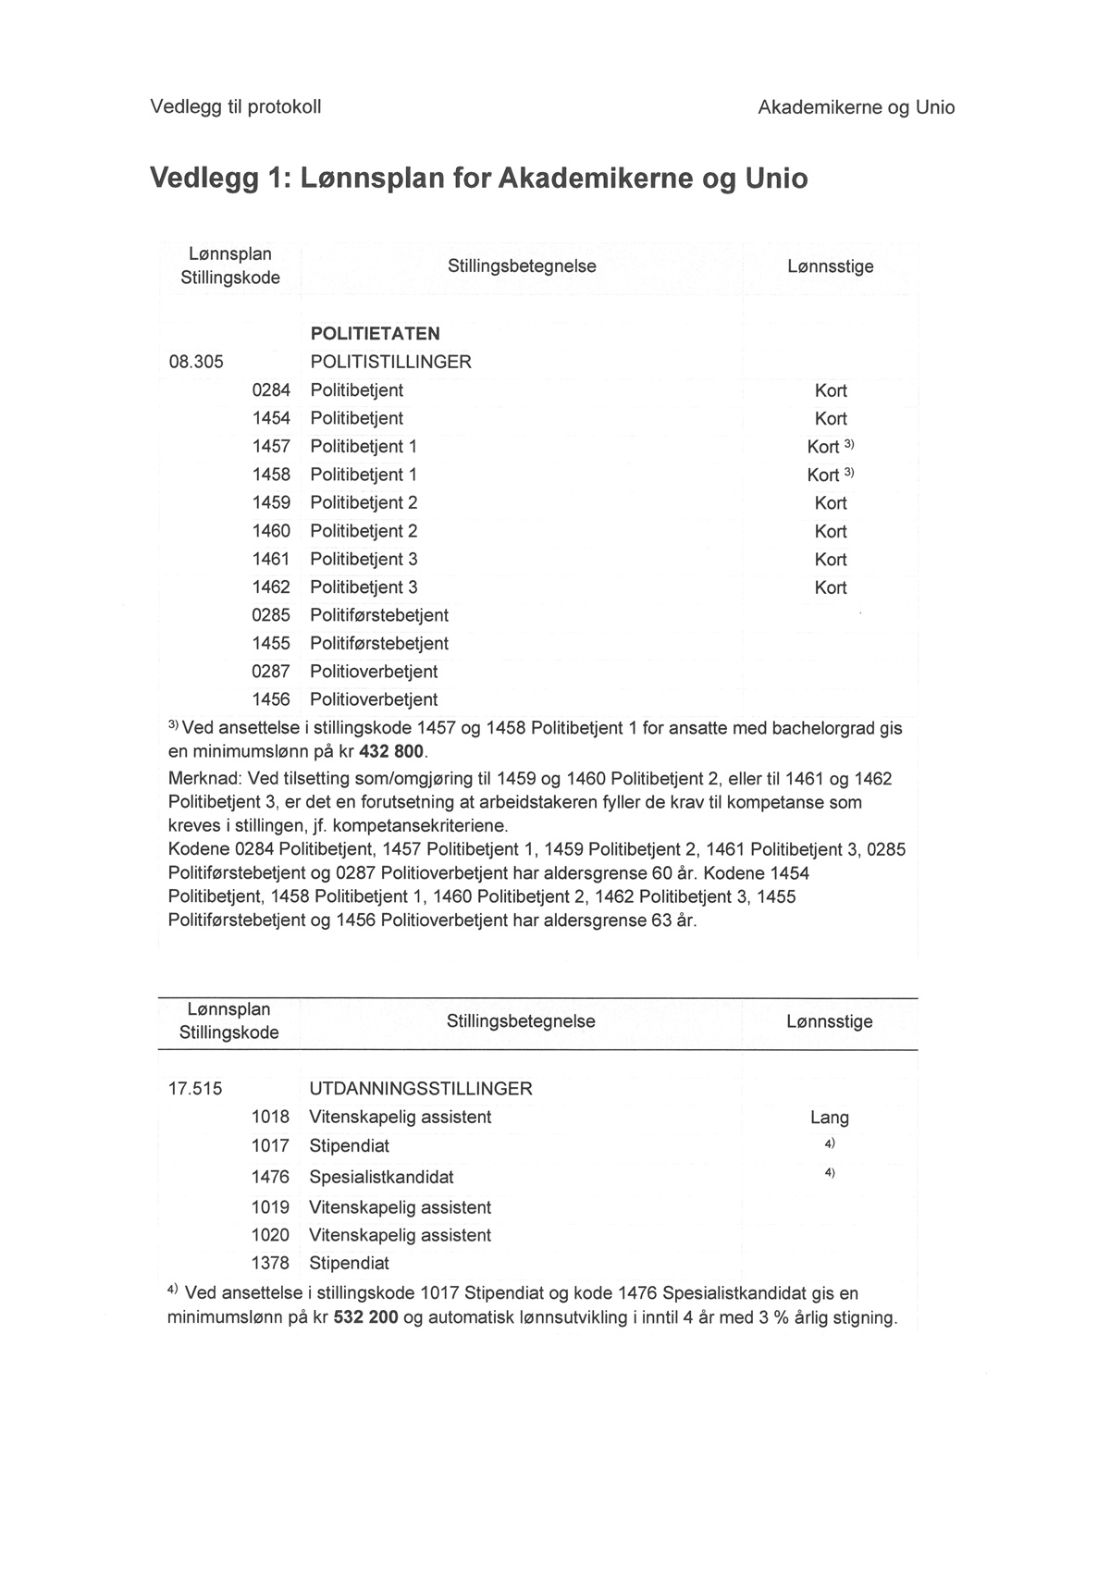

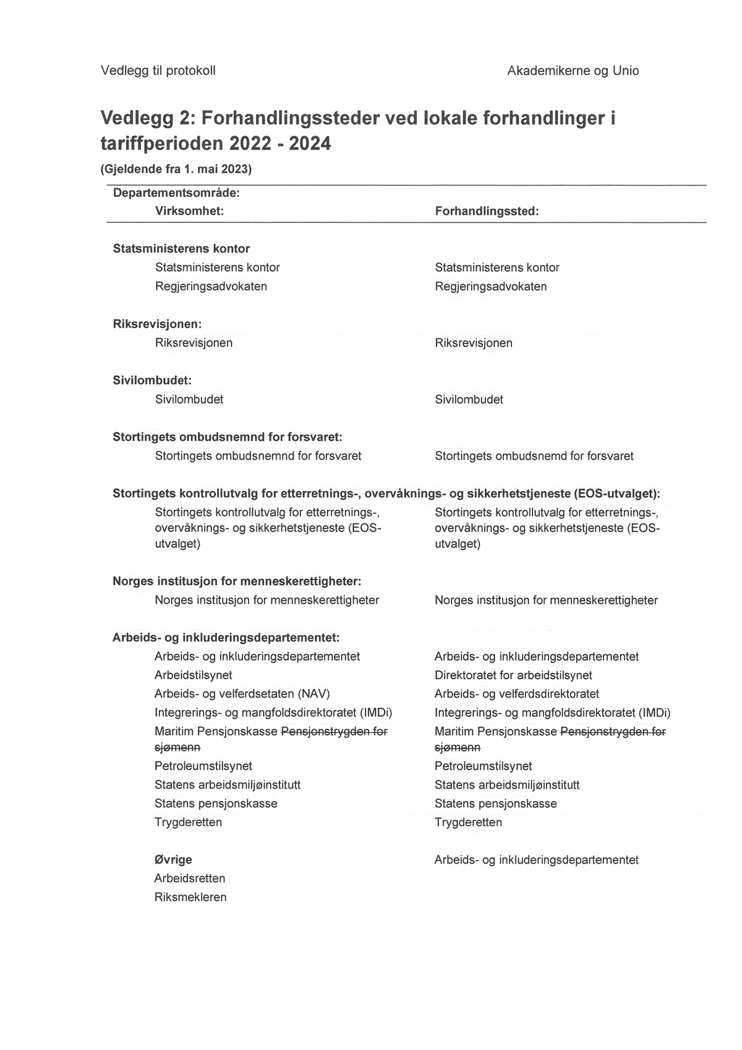

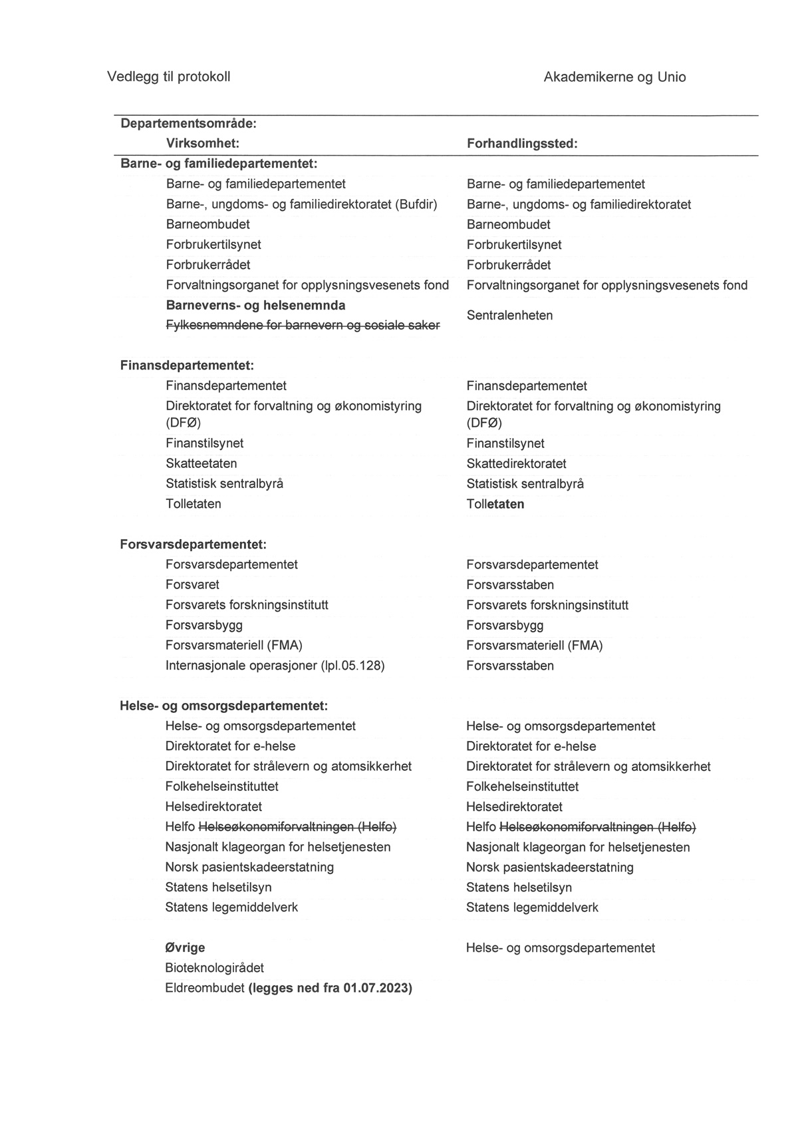

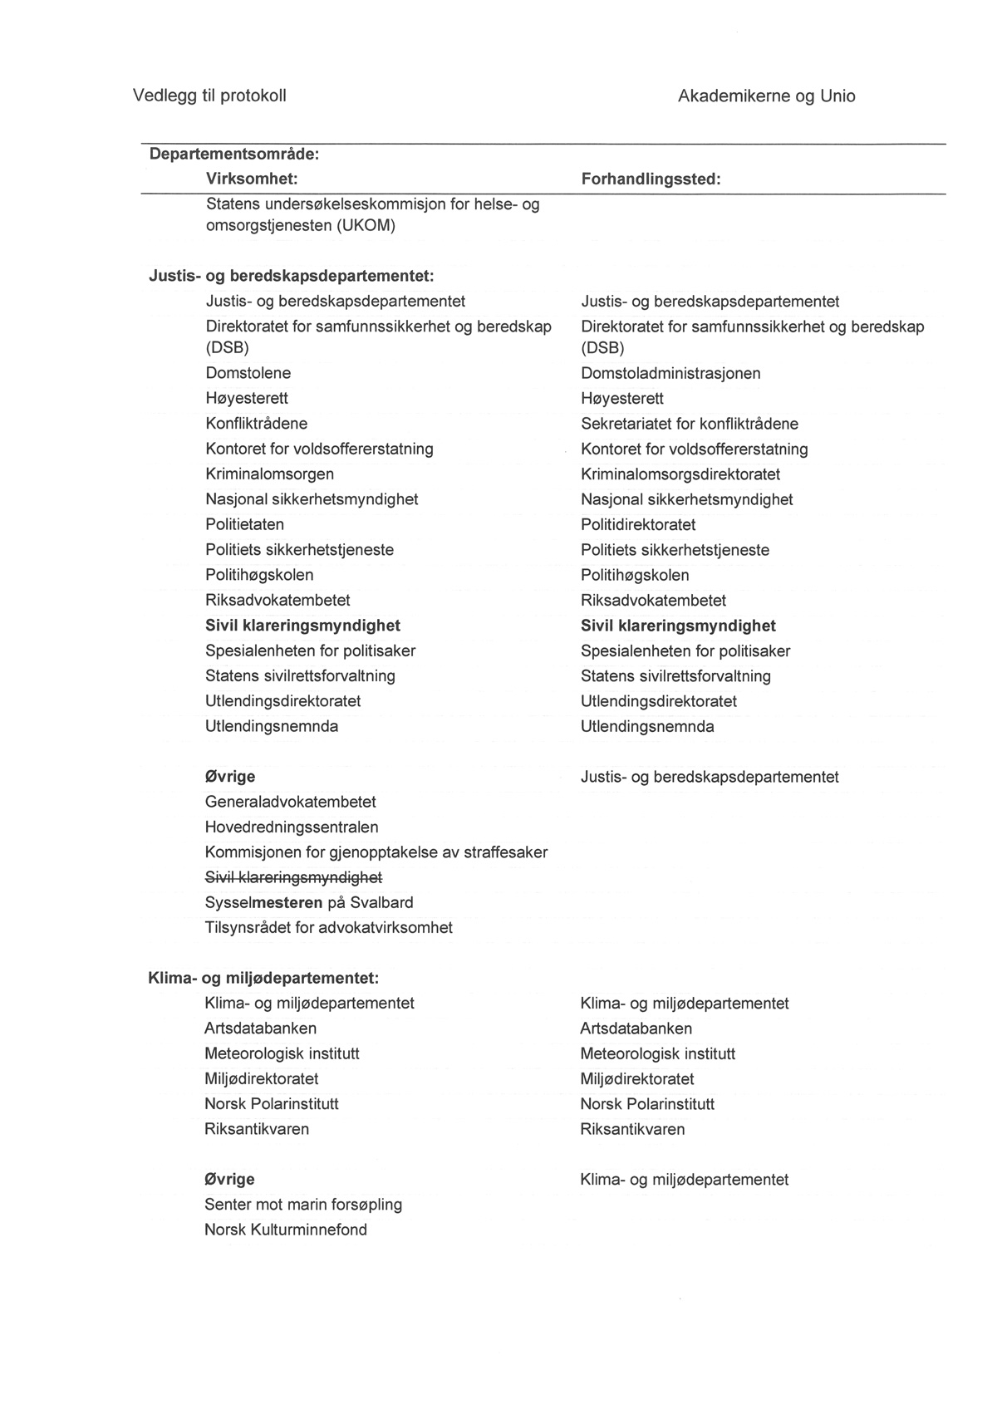

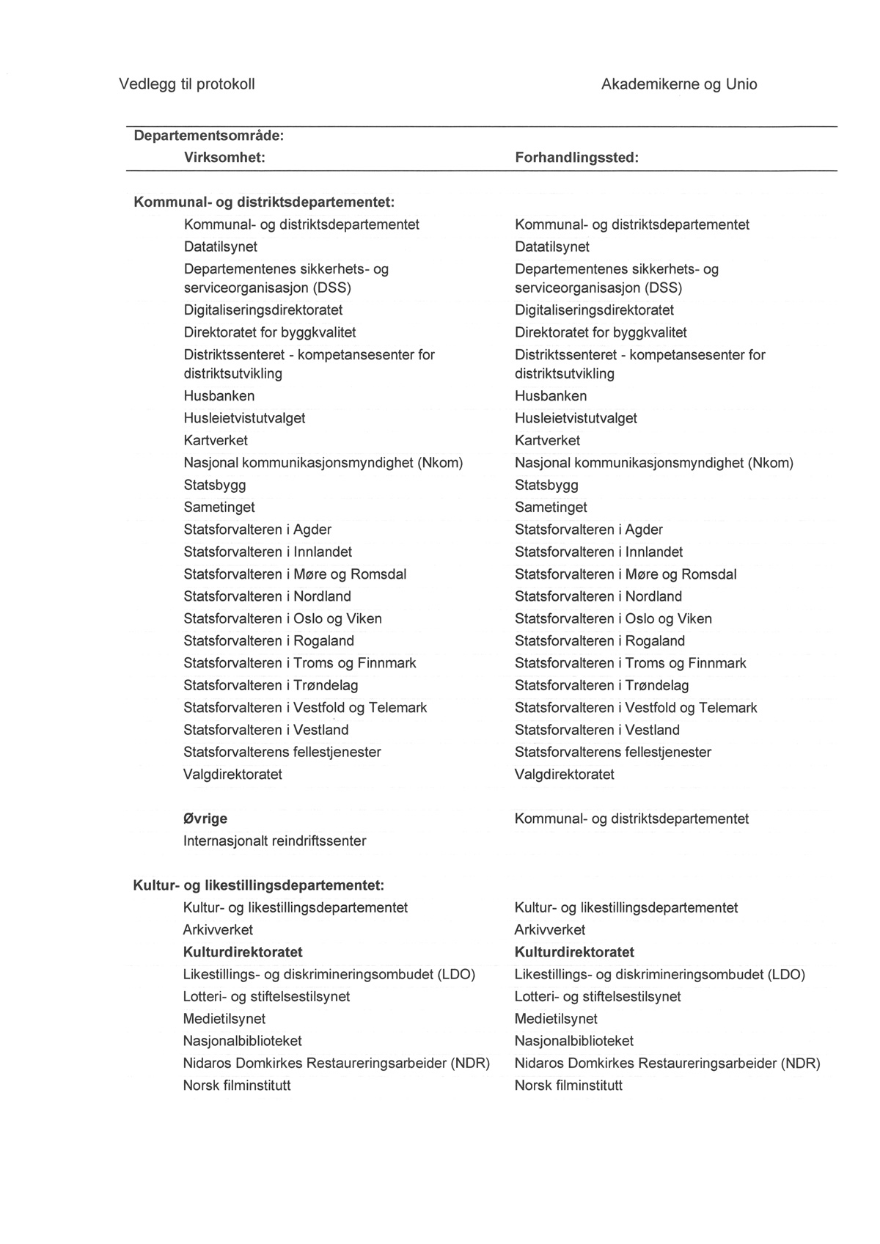

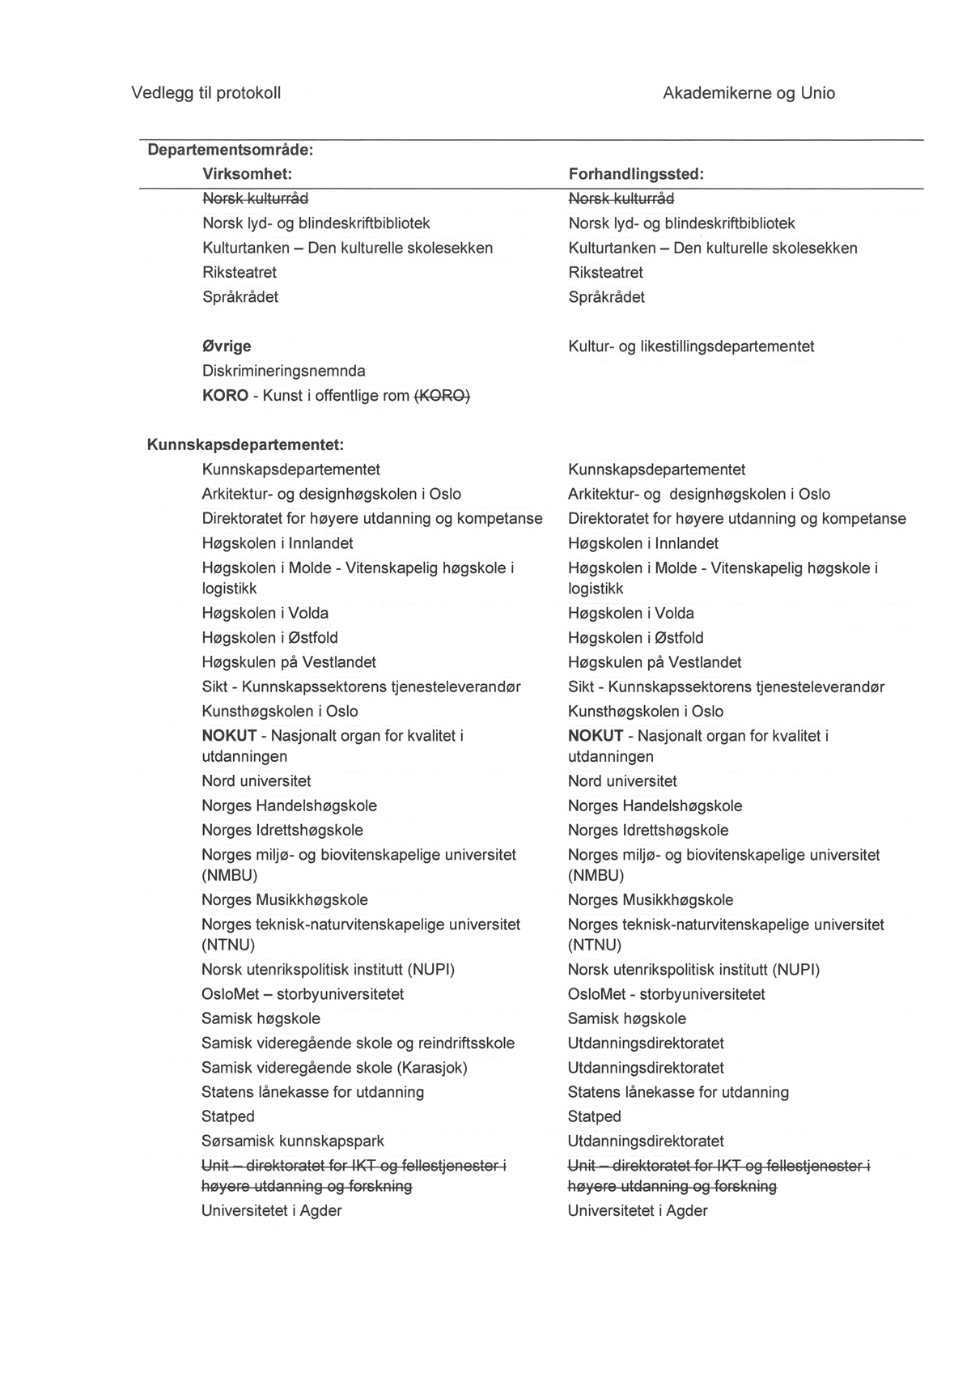

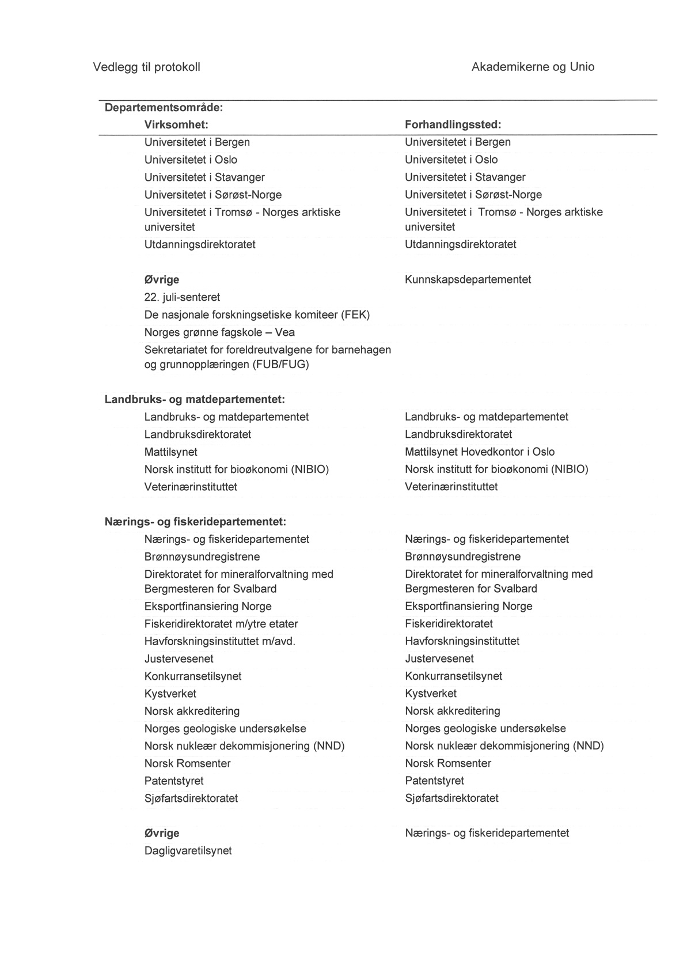

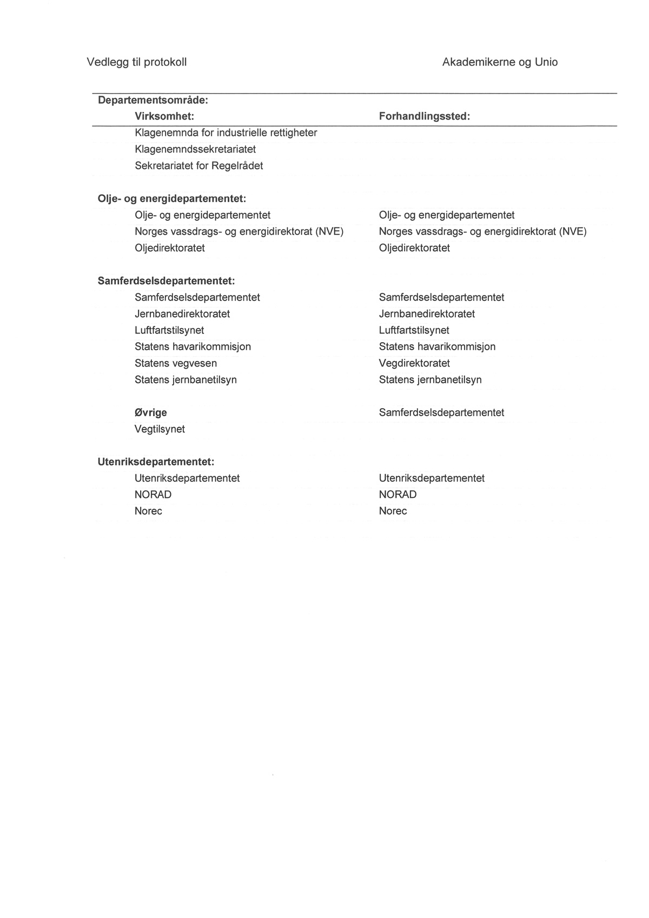

LO Stat og YS Stat
